#4
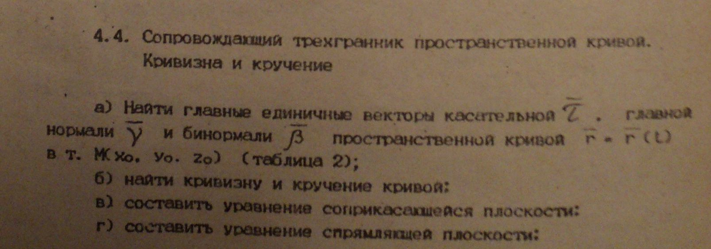
Уравнение кривой r = r(t):
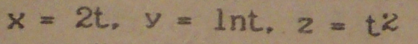
t = t₀:

